忆童年往事 育语文素养
——“三元、三型、三环”单元分层作业设计实践案例
鸡西市城子河区城子河小学 姜 瑜
摘要：
本文以部编版五年级下册第一单元《童年往事》为实践载体，紧扣新课标“文学阅读与创意表达”任务群要求，构建“三元、三型、三环”核心素养导向单元作业实操模型。文章细化基础、提升、拓展三元分层作业落地细则，配套预习型、课时分层型、单元整合型三类标准化纸质作业单，搭建课前预习、课中落实、课后拓展三环闭环课堂实施流程，并设计配套分层评价量表与班级激励评比机制。结合一线教学真实操作场景，明确每类作业完成时限、批改流程、展示归档要求，形成全套可打印、可直接使用的单元作业实施材料。实践证明，该模式兼顾不同层次学生学情，以创意实践替代机械抄写，落实“双减”要求，同步实现语言积累、思维训练、审美熏陶与立德树人目标，形成一套标准化、可迁移、可推广的单元作业实操流程，为小学语文单元作业改革提供完整落地型科研实践案例。
关键词：
三元三型三环；核心素养；实操设计。
一、设计理念
立足语文核心素养，打破单篇碎片化作业模式，以“童年、乡愁、家国情怀”为主线构建单元一体化作业链条。依托“三元分层”适配不同学情，“三型分类”匹配学习阶段，“三环联动”打通课堂与课后，实现识字积累、文本品读、创意表达、文化浸润一体化落地，解决传统作业重复机械、素养落地薄弱、分层缺失、课内外割裂等问题。
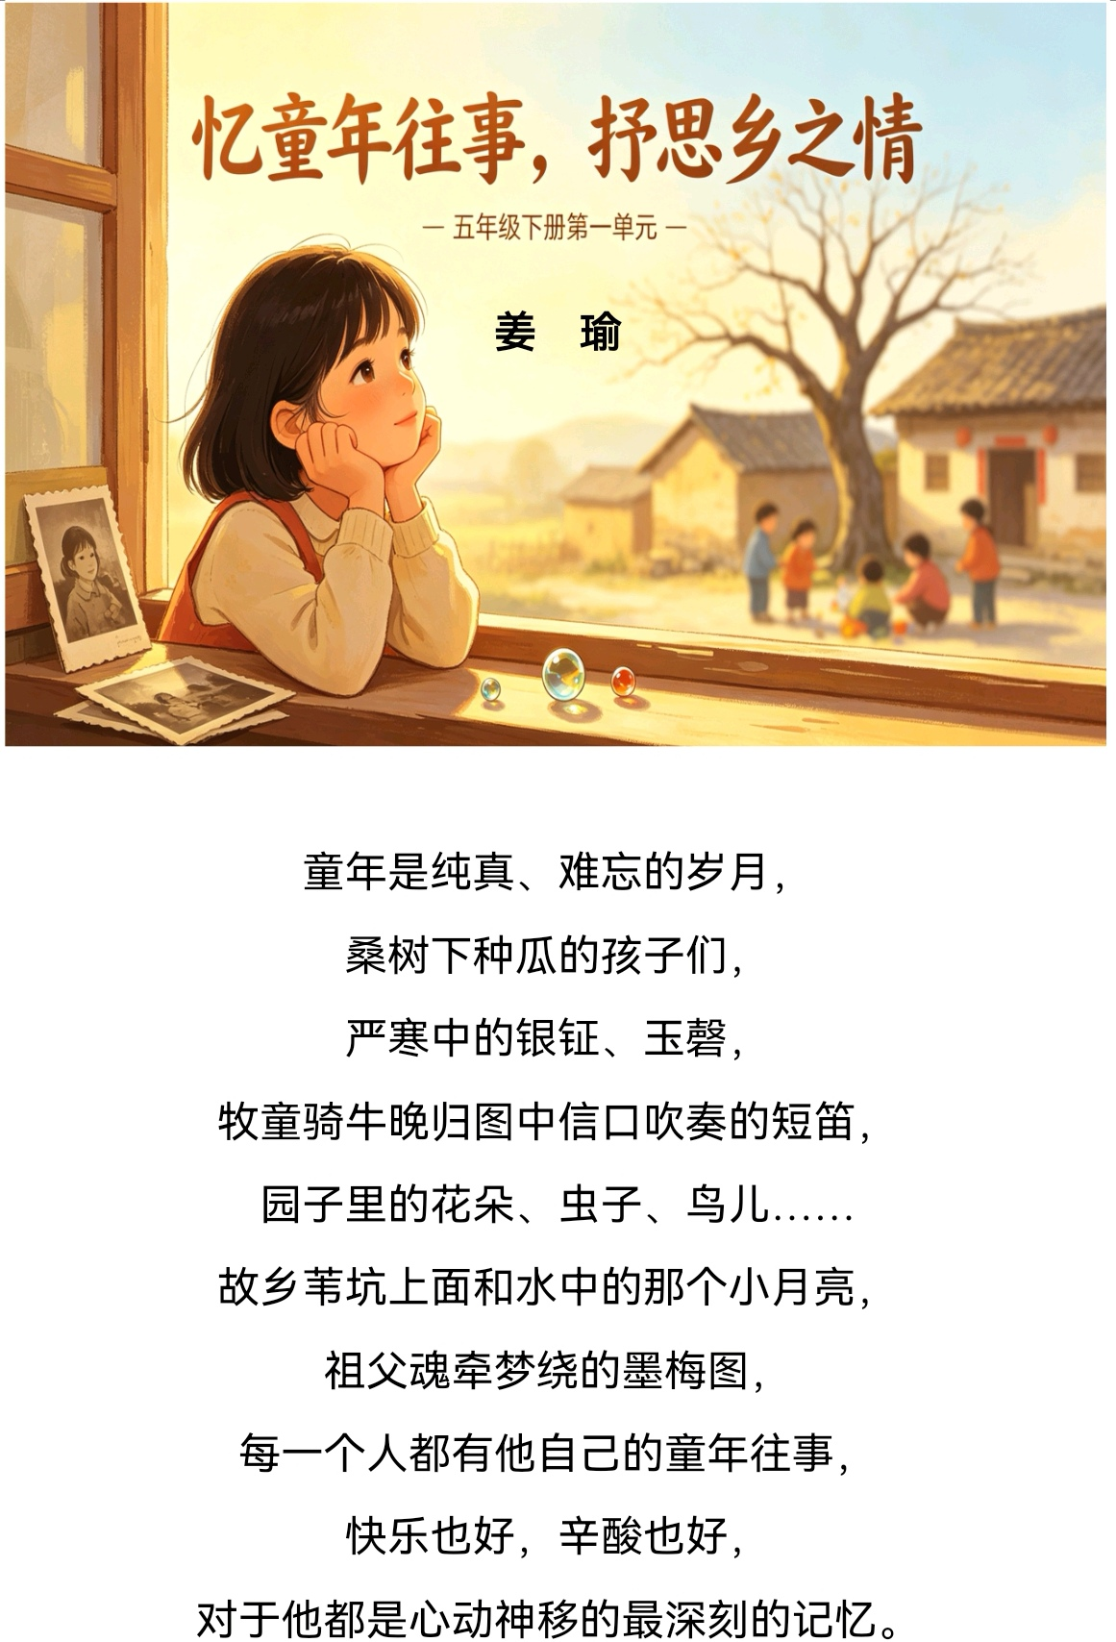
二、单元教学与作业目标体系
（一）基础目标（语言建构——底层三元）
1. 认识40个生字，课堂齐读、同桌互读；“供、燕”多音字课堂组词2组，作业本专项抄写；
2. 每课课后5分钟朗读打卡，组长录音抽查；三首古诗课堂齐背、小组轮背，《四时田园杂兴（其三十一）》统一在作业本默写2遍，错字订正3遍；
3. 每课配套字词填空、诗句默写小练习，10分钟限时完成，教师当日批改，错题建立个人字词错题本。
（二）提升目标（思维审美——中层三元）
1. 课堂发放课文批注单，用横线画关键句、波浪线画景物描写，每节课预留8分钟同桌互说画面；
2. 每课设置2道情感思考题，写30字左右简短感悟，课堂随机抽读分享；
3. 《祖父的园子》配套《呼兰河传》节选打印单，课后10分钟阅读，写下1句阅读感受。
（三）拓展目标（文化传承——顶层三元）
1. 对比四篇课文情感载体，课堂表格梳理；
2. 古诗改写、思乡古诗摘抄、卡通思维导图、习作四大实践任务；
3. 单元学习结束后，上交完整实践成果，班级展板展示。
三、“三型”作业体系整体设计
（一）第一型：预习型作业
统一预习单模板：读文标音+勾画关键词+1个阅读疑问，课前一晚完成，次日上课前小组长收齐上交老师查阅。
1. 《古诗三首》预习实操
①大声朗读3遍，圈出难读生字；②结合注释想象诗句画面；③写下1个不懂的诗句问题。
2. 《祖父的园子》预习实操
①通读课文；②摘抄5个描写动植物的优美词语；③简单写一写：园子里有哪些事物。
3. 《月是故乡明》预习实操
①默读课文；②勾画文中描写月亮、童年趣事的句子；③简单概括：作者回忆了哪几件童年小事。
4. 《梅花魂》预习实操
①朗读课文；②画出外祖父喜爱梅花的语句；③标注梅花外形、品格相关词句。
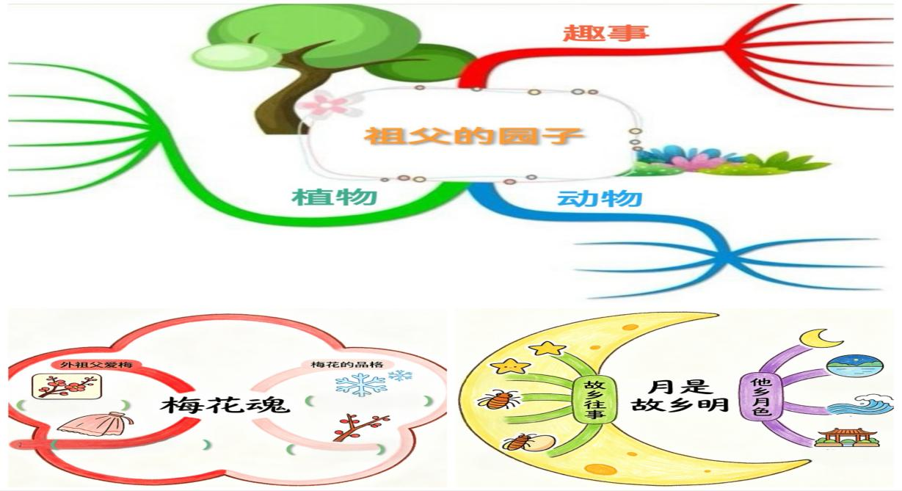
（二）第二型：分层课时作业
统一作业发放规则：课堂讲完课后当堂发放基础、提升任务；拓展任务单独打印，课后带回家完成。
1. 《古诗三首》分层实操
基础（全员必做，课堂10分钟完成，当堂批改）
①诗句填空默写；②解释“供、傍、腔”等字词；③熟练背诵三首古诗，同桌互背签字。
批改实操：同桌互换批改，错字圈出，课后订正。
提升（中等及以上，课堂剩余10分钟完成）
任选诗句，写下脑海中浮现的画面，不少于两句话，小组内分享。
拓展（课后20分钟，自愿上交）
三选一，把古诗改成一段100字左右小故事，配简易小插画。
2. 《祖父的园子》分层实操
基础（全员必做，10分钟）
看拼音写词语：蝴蝶、蚂蚱、锄头、割草，写错一字抄写5遍。
提升（课堂完成）
阅读《呼兰河传》阅读链接，写一句读完后的内心感受。
3. 《月是故乡明》分层实操
基础（全员必做）
给文中易读错字词注音，区分“燕”两个读音并组词。
提升（课后15分钟）
搜集2句思乡古诗，抄写在积累本，下节课课前分享。
4. 《梅花魂》分层实操
基础（全员必做）
腮、虬、玷、秉、眷等生字注音认读。
提升（课堂讨论）
小组交流：外祖父为什么珍爱梅花？简单记录2点理由。
拓展（单元收尾综合任务，30分钟手绘）
制作五下第一单元卡通插画思维导图，实操绘制要求：
（1）中心画卡通农家孩童，标题：童年往事；
（2）4条主干分别设计卷轴、黄瓜藤蔓、圆月、梅花花瓣卡通边框；
（3）每条分支搭配对应简笔画，文字简洁短句，涂色区分板块；
（4）梳理课文内容、中心情感、写作手法。
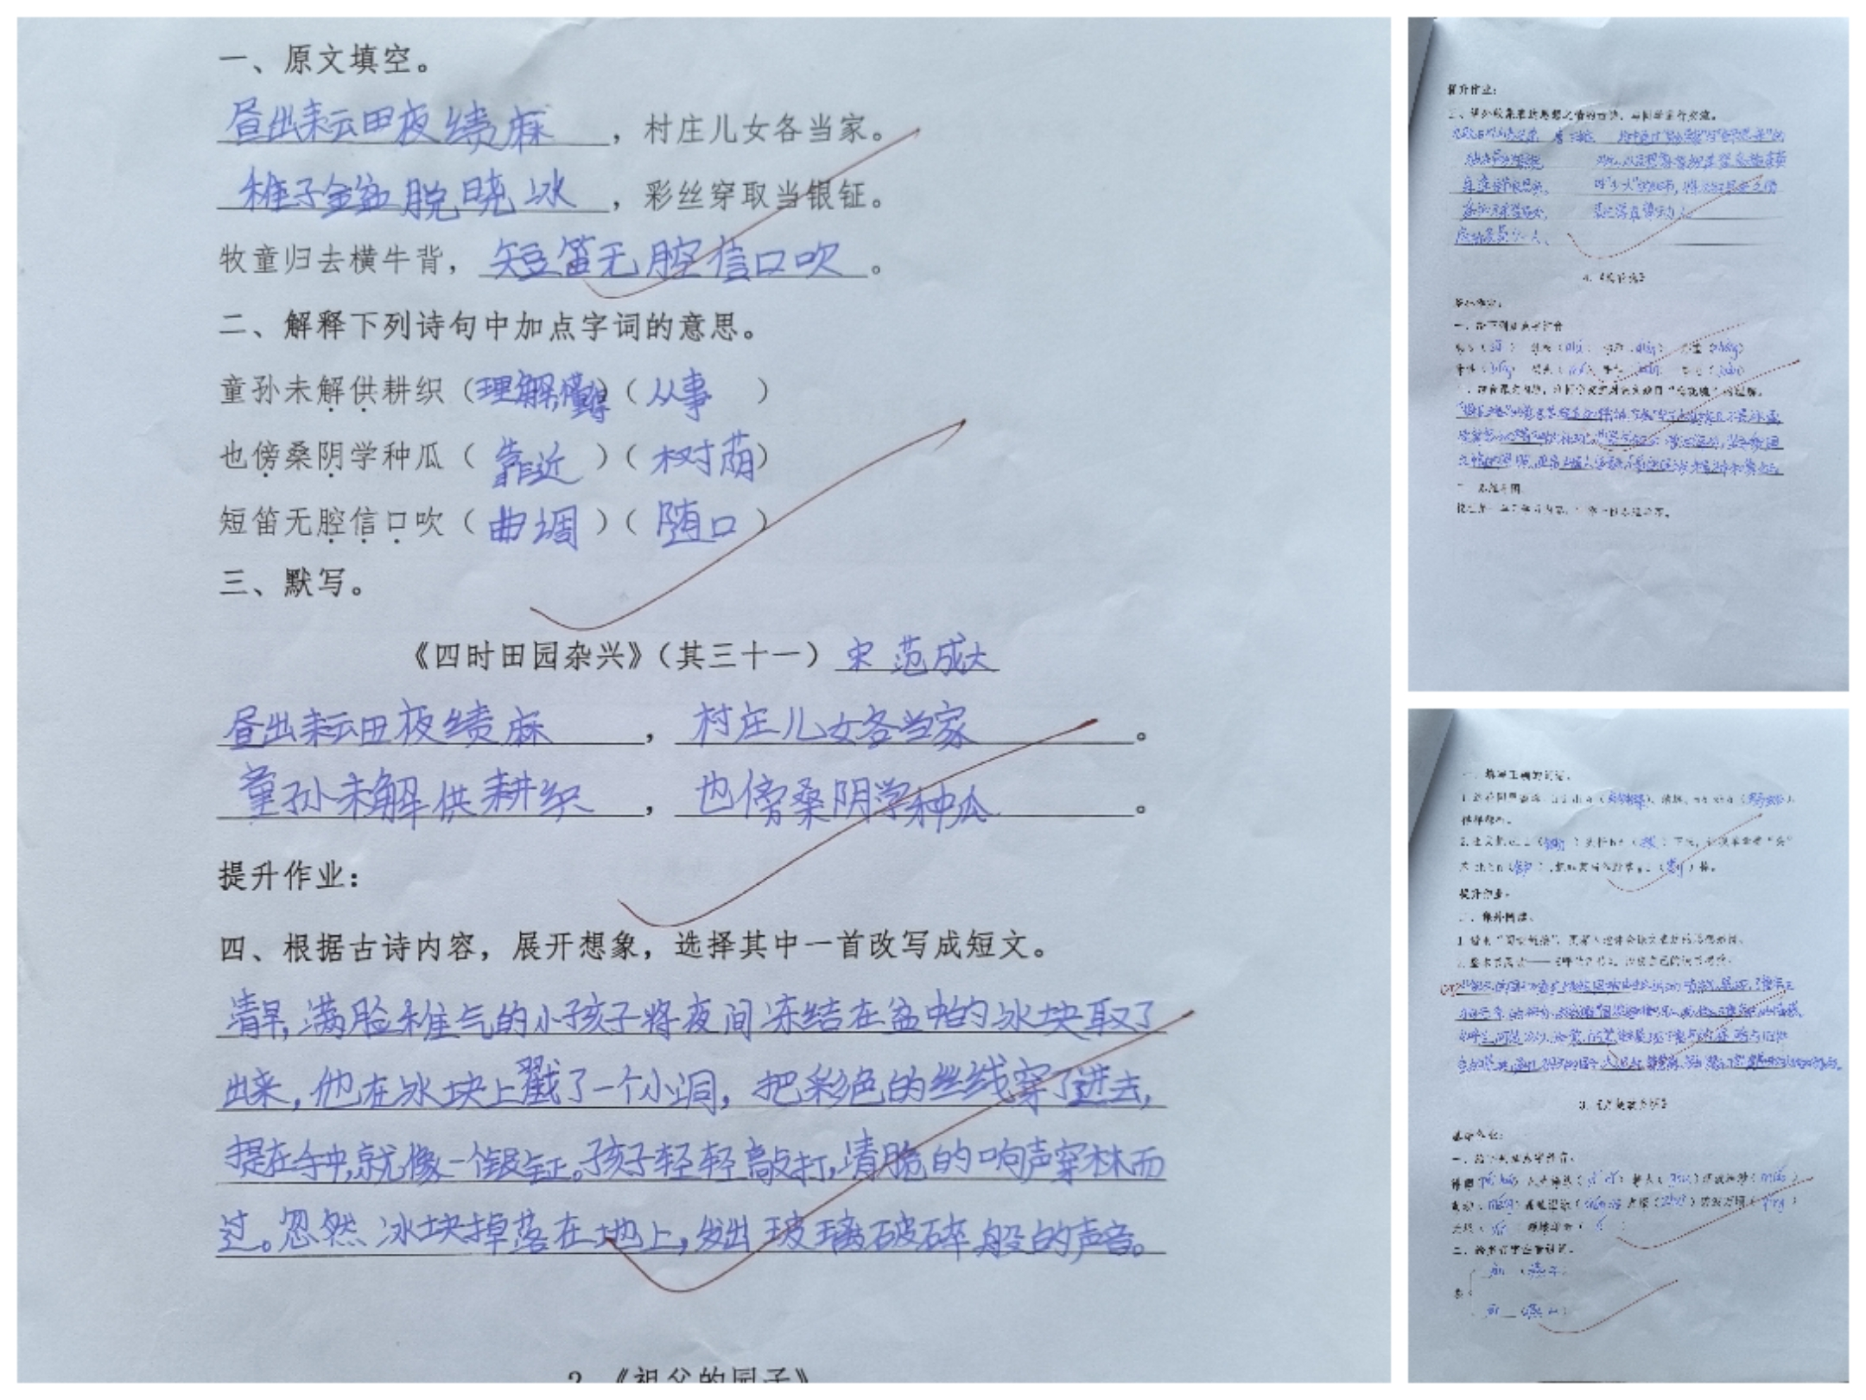
（三）第三型：单元整合型作业
下发单元综合实践任务清单，分4项，每项明确提交时间、展示形式：
1. 阅读整合：发放统一表格，对比四篇课文抒情载体、情感主题，课堂集体核对；
2. 表达实践：完成习作《那一刻，我长大了》，实操要求：抓住动作、神态、心理，把关键瞬间写具体，400字以上；教师全批全改，优秀范文班级朗读；
3. 创意实践：上交卡通插画思维导图，用于班级文化墙展示；
4. 口语实践：周末采访父母/长辈童年，提前打印采访记录表，记录2件童年趣事，下节课口语交际课堂现场发言。
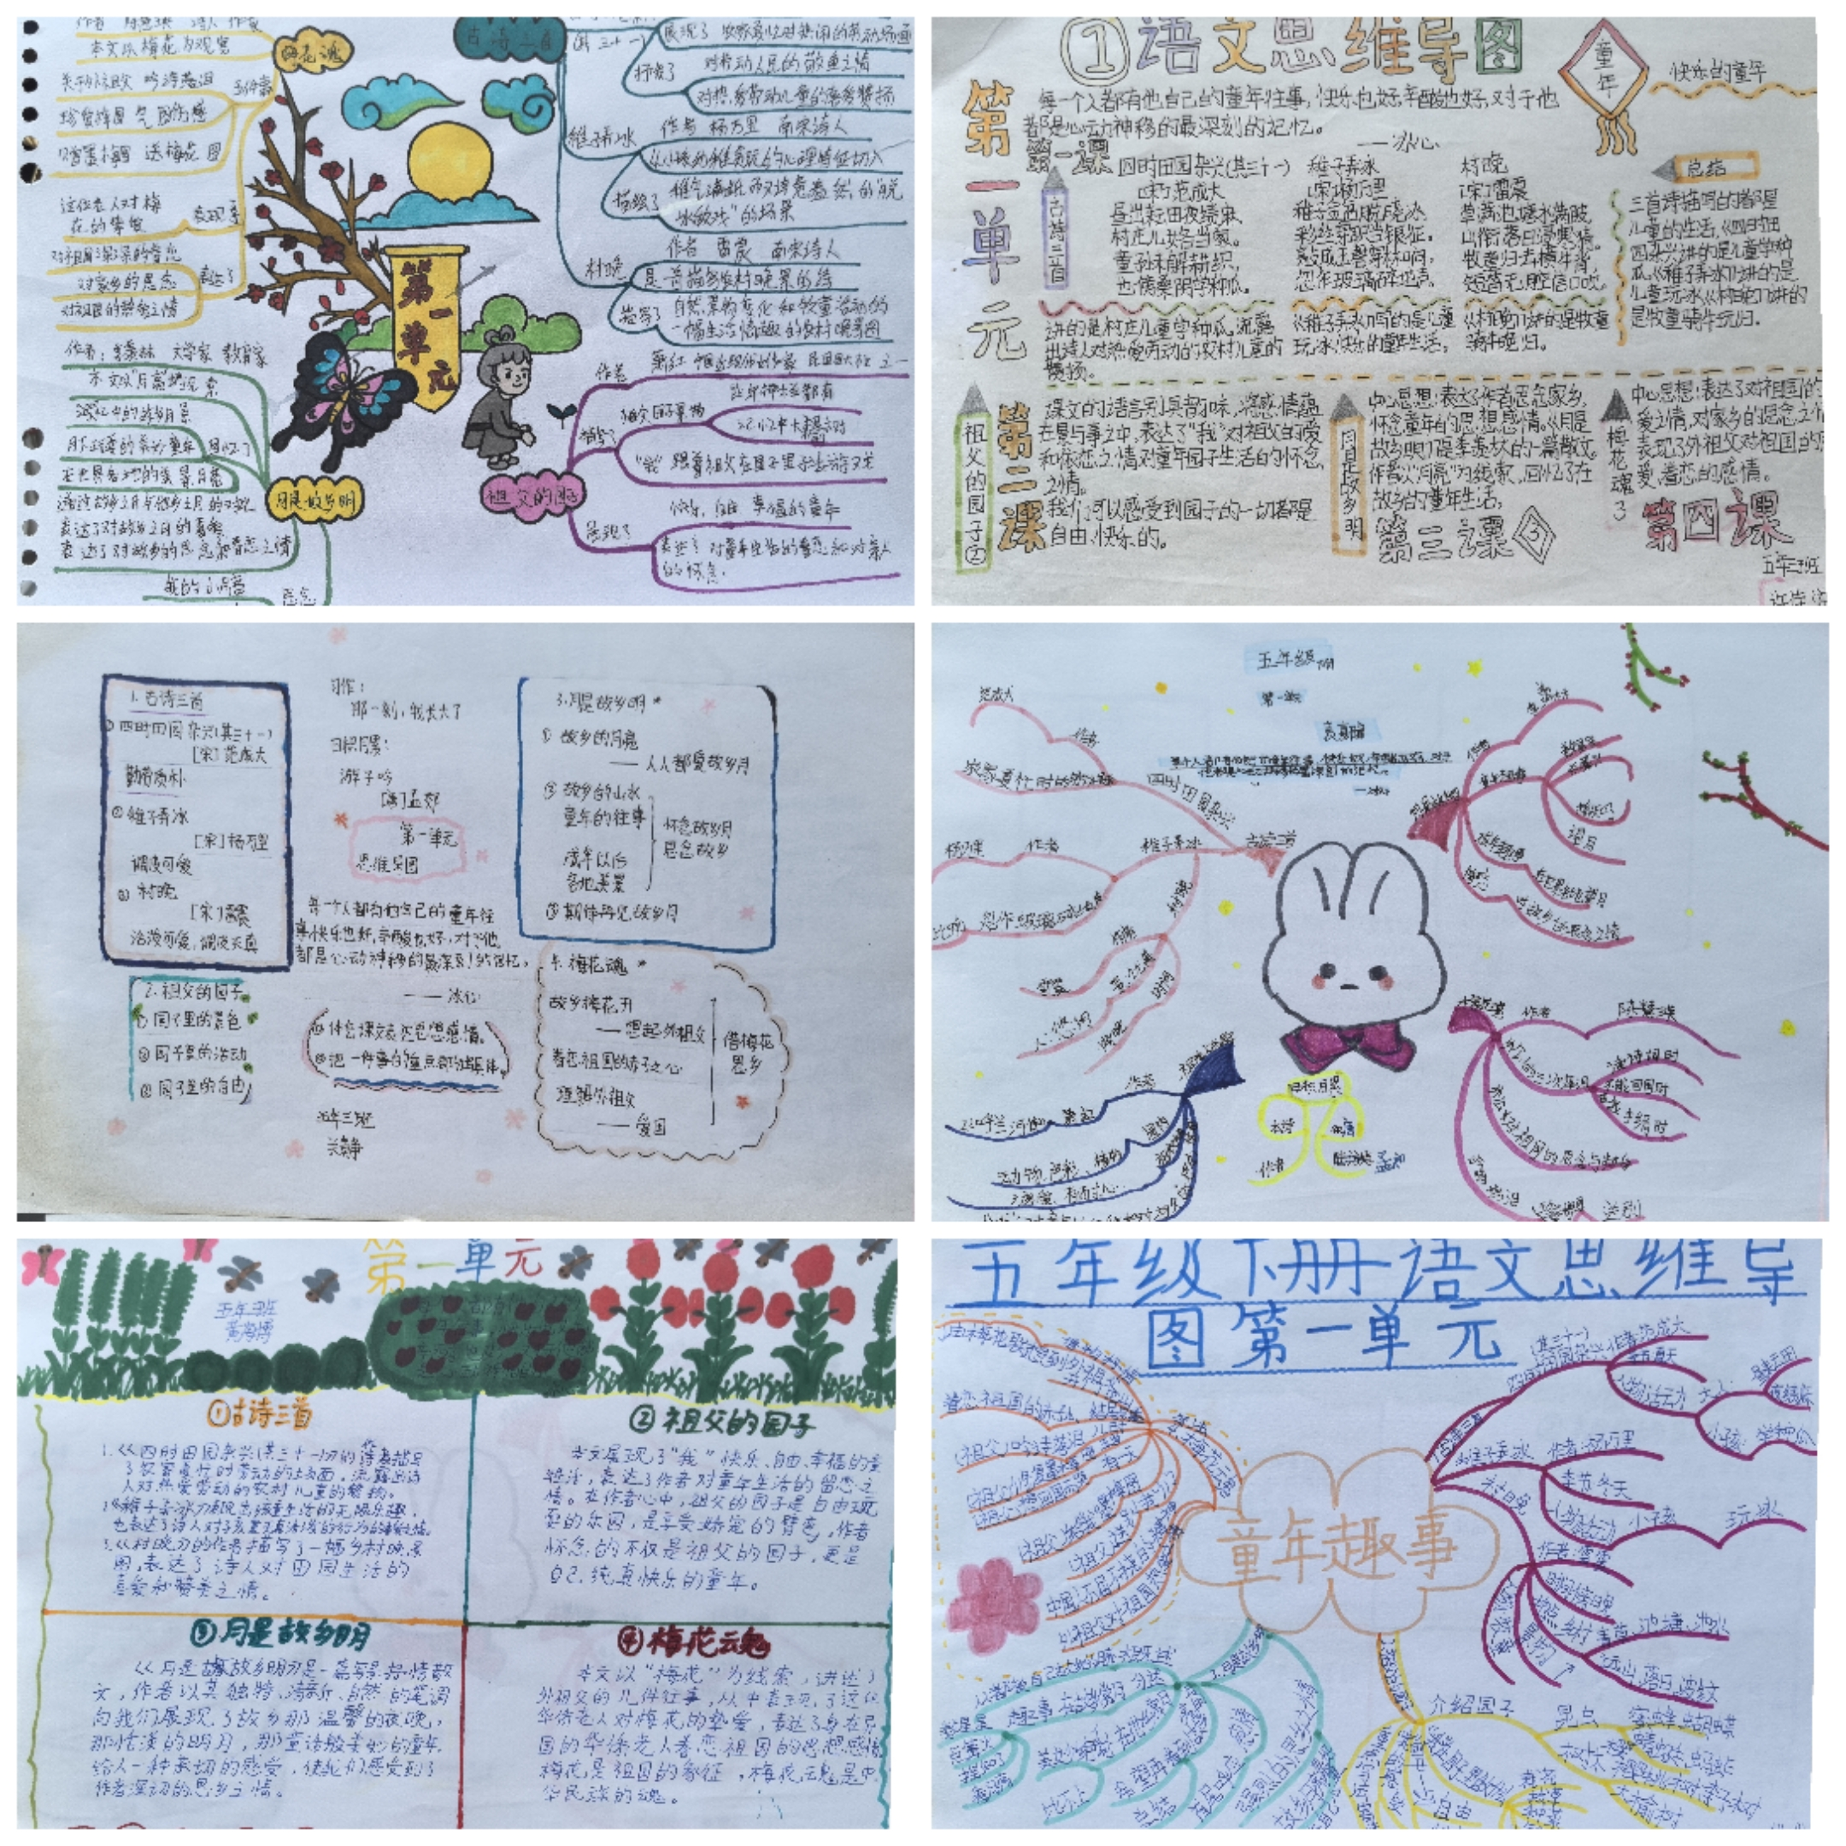
四、“三环”联动实施路径
（一）课前预习环：以预习作业铺垫课堂
1. 前一日放学下发预习单；
2. 次日早读前小组长收集预习单，快速检查完成情况；
3. 开课前5分钟：挑选学生分享预习疑问、摘抄词语；
4. 教师收集共性疑问，调整本节课讲解重难点，做到以学定教；
5. 未完成预习学生，课间补完，教师单独简单辅导。
（二）课中落实环：以分层课时作业突破重难点
1. 课文精讲结束，立刻发放基础、提升作业；
2. 限时独立完成，基础题10分钟、提升题10分钟；
3. 完成后同桌互换互评，统一批改标准提前板书黑板；
4. 共性错题全班统一讲解，个性错题课间一对一订正；
5. 拓展任务课堂说明要求，带回家完成，次日上交批改。
（三）课后拓展环：以单元整合作业升华核心素养
1. 单元全部篇目教学结束，发放单元综合实践清单，给出7天完成期限；
2. 每日预留5分钟课堂时间，学生提问，教师指导思维导图、习作难点；
3. 全部任务收齐后，开展班级评比活动；
4. 获奖作品贴班级展板，设置展示周期两周；
5. 评比结束，优秀作品扫描存档，纳入班级校本作业资源库。
五、单元作业评价体系
统一纸质评价量表，每份作业附带打分栏，实行三级评价
1. 通用基础评价（满分40分）
字迹工整（15分）、无错别字（15分）、答题完整规范（10分）
实操：基础作业由同桌互评打分，教师复核。
2. 提升阅读评价（满分30分）
画面想象生动（10分）、情感体会准确（10分）、语言积累到位（10分）
实操：课堂小组代表打分，教师修正。
3. 拓展创意评价（满分30分）
改写/习作内容完整（10分）、思维导图逻辑清晰（10分）、创意绘画美观（10分）
实操：教师统一打分，评出星级。
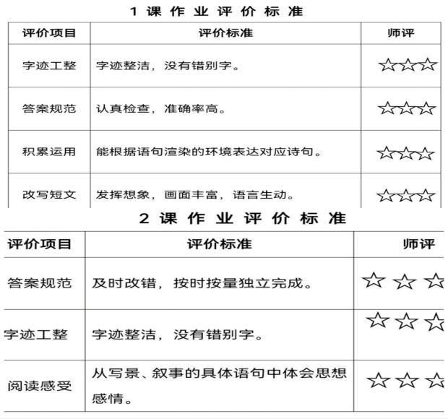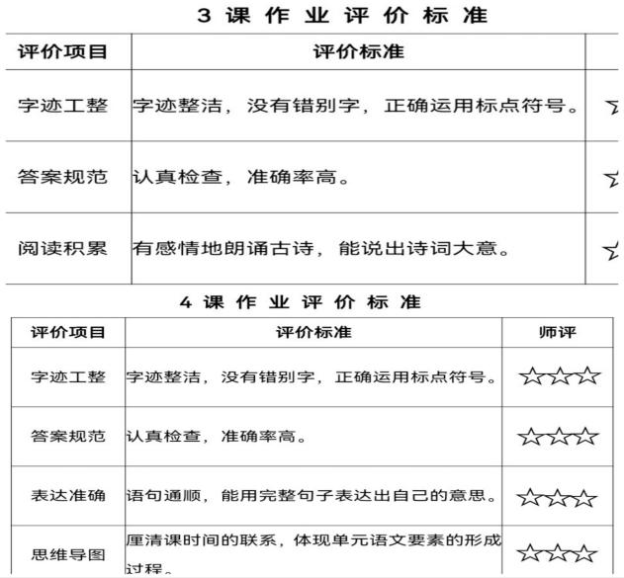
激励机制：
1. 每周评选：诗词小达人（古诗背诵、积累优秀学生）；
2. 每课评选：阅读之星（阅读感悟、拓展阅读完成优秀）；
3. 单元结束评选：思维导图之星（卡通导图逻辑、插画美观）；
4. 奖励实物：语文书签、生字积累本、免一次基础抄写作业券。
六、育人落地成效
1. 学生层面：课堂听写正确率明显提升；课堂主动分享阅读感悟人数增多；能独立梳理单元知识绘制思维导图；学习《梅花魂》后主动分享爱国人物故事；
2. 教师层面：形成单元整体备课+作业一体化设计习惯，可直接套用模型设计其他单元；
3. 教学层面：取消每日重复性字词抄写，作业总时长符合双减要求，课堂互动、创意实践活动占比提升。
七、实践反思
1. 优势：分层作业精准适配学困生、中等生、优等生，课堂当堂完成基础作业，减少学生课后负担；卡通思维导图、短文改写等实践任务替代机械抄写，落实双减；三环闭环让作业不再脱离课堂，教师可实时掌握学情；梅花、田园、乡愁类任务自然渗透德育，无需单独说教。
2. 优化方向：拓展作业可设置弹性上交时间，兼顾作业速度慢的学生；低段简化思维导图文字量，多用图画；高段增加整本课外书阅读任务。
八、结语
本案例以部编版五下第一单元《童年往事》为载体，完整落地“三元、三型、三环”作业设计全流程，配套可直接打印使用的预习单、分层作业任务、评价量表、综合实践清单、成果展示方案，全部内容贴合小学语文一线课堂真实操作场景。通过分层、分类、闭环化作业设计，打通阅读、积累、表达、文化育人全链条，有效解决传统单元作业碎片化、同质化、素养落地空泛等教学痛点，整套流程标准化、材料完整、可复制、可归档，为新课标背景下小学语文单元作业改革提供可直接落地的实操范本。

